**ОТНОШЕНИЯ И ОТОБРАЖЕНИЯ**

Отображения выявляют связь между элементами различных множеств.

Для изучения отношений между объектами используется ***теория бинарных отношений.***

***Бинарным отношением*** называется всякое подмножество прямого произведения.

Бинарное отношение на множестве  можно задать:

* перечислением элементов (упорядоченных пар),
* указанием свойства, которым обладают элементы множества (характеристический предикат),
* графическим изображением
* с помощью точек плоскости, стрелок (ориентированный граф или орграф),
* в виде логической матрицы.

**ПРИМЕР 1**

Пусть , .

Пусть  множество, состоящее из 4-х упорядоченных пар, выбранных из множества в результате декартова произведения множеств  и .

Согласно определению множество  определяет бинарное отношение. Графический вариант бинарного отношения (***ориентированный граф или орграф***).

Элементы множеств изображаем точками на плоскости. Для каждой упорядоченной пары отношения рисуют стрелку, соединяющую точки, представляющие компоненты пары.

Такой объект называется ***ориентированным графом***или ***орграфом***, точки же, изображающие элементы множеств, принято называть ***вершинами графа*.**

1 

2 

3 

4 

5 

6 

7 

1

2

3

**Рисунок 1.** Орграф примера 1.

**ПРИМЕР 2**

На множестве задано бинарное отношение такое, что 1-й элемент упорядоченной пары делился нацело на 2-й:

**Задание**: построить данный орграф.

Пусть рассматриваются бинарные отношения на прямом произведении с равными количеством элементов .

**Свойства бинарных отношений:**

1. Рефлексивность.
2. Симметричность.
3. Транзитивность.
4. Эквивалентность.
5. Бинарное отношение  на множестве  называется ***рефлексивным***, если для любого элемента  .
6. Бинарное отношение  называется ***симметричным***, если для любых элементов , из того, что .
7. Бинарное отношение  называется ***транзитивным***, если для любых трех элементов , из того, что .
8. Бинарное отношение  называется ***отношением эквивалентности****,* если оно рефлексивно, симметрично и транзитивно.

**ПРИМЕРЫ**

***А)*** Отношение равенства на множестве целых чисел есть отношение эквивалентности.

***Б)*** Отношение «одного роста» есть отношение эквивалентности на множестве людей *X*.

***В)*** На множестве натуральных чисел можно определить отношение эквивалентности, считая числа a и b эквивалентными, если их сумма чётна.

1. ***(а + а)*** – всегда чётна ⇒ оно рефлексивно;
2. ***(а + b) = (b + а)*** ⇒ оно симметрично;
3. Если ***(а + b) и (b + с)*** - чётные числа, то ***а + с = (а + b) + (b + с) – 2b*** – также чётно ⇒ R – транзитивно

**ПРИМЕР 3**

Пусть .

Определим на  бинарное отношение с свойствами: .

Это пары чисел, разность которых делится на 4 нацело.

Элементы бинарного отношения: 

Проверить, что данное бинарное отношение обладает свойством эквивалентности.

***Сравнения множеств*** по количеству элементов.

Для конечных множеств **–** прямым подсчетом количества элементов.

Для бесконечных множеств **–** отображением одного множества на другое.

**ПРИМЕР 4**

Множество зрителей и множество мест в кинозале. Если зрители займут места, станет понятно, которое из множеств больше (мощнее).

Эта процедура называется ***взаимно однозначным соответствием (отображением).***

***Отображением*** множества  во множество  называется правило, по которому каждому элементу множества  сопоставляются один или несколько элементов множества .

**Обозначения отображений:**

, где  описание закона соответствия.

Если , то множество всех элементов из , сопоставляемых при отображении  элементу *,* обозначается через  и называется **о*бразом***, элемента .

Образ всего множества , т.е.  называется ***областью значений*** отображения .

Если , то его полным прообразом при отображении  называется ***множество всех элементов*** , которым при отображении  поставляется элемент *у*.

Обозначение:  (***обратное отображение по отношению к исходному отображению***).

Всякий элемент из  называется ***прообразом элемента*** *у* при отображении .

Если при отображении  каждому элементу из  сопоставляется в точности один элемент из , то отображение  называется ***однозначным*** (***функцией***).

Отображение, не являющееся однозначным, называется ***многозначным*.**

Однозначное отображение  называется

* ***сюрьективным*** (***сюрьекцией***), если каждый элемент множества  является образом, хотя бы одного элемента из .
* ***иньективным*** (***иньекцией***), если разные элементы множества  переводятся в разные элементы множества .
* ***биективным*** (***биекцией***, взаимно однозначным), если отображение одновременно и сюрьективно и иньективно.

Два множества считаются ***равномощными***, если существует биекция .

## ОТНОШЕНИЯ СТЕПЕНИ п

Подмножество ***R*** декартового произведения множеств  называется ***отношением степени n***

***(n-арным отношением).***

Мощность множества кортежей, входящих в отношение ***R***, называют ***мощностью отношения R***.

Слово «***реляционная***» происходит от латинского слова ***relation*,** которое означает «отношение». Поэтому в литературе для обозначения отношения используют букву ***R*** (латинскую) или **ρ** (греческую).

**Замечание**. Понятие отношения лежит в основе реляционной теории баз данных. Отношения являются математическим аналогом таблиц. Термин "**реляционное представление данных***",* впервые введено Э.Ф. Коддом, происходит от термина ***relation***.

**Исторические сведения**

|  |  |
| --- | --- |
| Edgar F Codd.jpg | **Эдгар Франк «Тед» Кодд**  ([англ.](https://ru.wikipedia.org/wiki/%D0%90%D0%BD%D0%B3%D0%BB%D0%B8%D0%B9%D1%81%D0%BA%D0%B8%D0%B9_%D1%8F%D0%B7%D1%8B%D0%BA) *Edgar Frank Codd*;  (1923-2003) — британский учёный, работы которого заложили **основы теории** [**реляционных баз данных**](https://ru.wikipedia.org/wiki/%D0%A0%D0%B5%D0%BB%D1%8F%D1%86%D0%B8%D0%BE%D0%BD%D0%BD%D0%B0%D1%8F_%D0%B1%D0%B0%D0%B7%D0%B0_%D0%B4%D0%B0%D0%BD%D0%BD%D1%8B%D1%85). |

Каждому отношению можно поставить в соответствие некоторое логическое выражение ***P(x1, x2, …, xn),*** зависящее от ***n*** параметров   
(***n***-***местный предикат***) и определяющее, будет ли кортеж ***(a1, a2, …, an)*** принадлежать отношению ***R***.

Это логическое выражение называют ***предикатом отношения*** ***R***.

Кортеж **(*a1, a2, …, an)*** принадлежит отношению ***R*** тогда и только тогда, когда предикат этого отношения ***P(a1, a2,…, an)*** принимает значение "***истина***".

Каждый ***n-местный предикат*** задает некоторое ***n-арное отношение***.

Таким образом, существует взаимно однозначное соответствие между ***n-арными отношениями и n-местными предикатами***.

Отношение и его предикат можно обозначать одной буквой.

Например, отношение ***R*** имеет предикат ***R (x1, x2, …, xn).***

Частный случай: ***бинарные* *отношения***, т.е. отношения, заданные на декартовом произведении двух множеств .

**ПРИМЕР 1.** Пусть ***А = {1, 2, 3, 4, 5, 6, 7, 8, 9, 10}.***

***R = {(x, y): x, y∈A, х*** – делитель ***y*** и ***х ≤ 5***} Запись в явном виде:

***R={(1,1), (1,2), (1,3), (1,4), (1,5), (1,6), (1,7), (1,8), (1,9), (1,10), (2,2), (2,4), (2,6), (2,8), (2,10), (3,3), (3,6), (3,9), (4,4), (4,8), (5,5), (5,10)}.***

**ПРИМЕР 2.** На множестве вещественных чисел рассматривается ***R*** отношение, заданное равенством чисел. Предикат такого отношения: 

**Обозначения:**

* ***«истина», И, 1;***
* ***«ложь», Л, 0***

**ПРИМЕР 3**. ***Отношением порядка*** является отношение, задаваемое неравенством «≤» на множестве вещественных чисел ***R***.

Для любых чисел ***x*** и ***y*** выполняется либо ***x ≤ y,*** либо ***y ≤ x,*** т.е. любыедва числа сравнимы между собой.

Такие отношения называются ***отношениями полного порядка***. Предикат данного отношения есть утверждение ***x ≤ y.***

Отношения, в которых есть несравнимые между собой элементы, называют ***отношениями частичного порядка*.**

**Пример 4**

***А)*** Во множестве подмножеств некоторого универсального множества *U* отношение *A*⊆*B* есть отношение частичного порядка.

***Б)*** Схема организации подчинения в учреждении есть отношение частичного порядка на множестве должностей.

Пример линейной организационной структуры с вертикальной иерархией в подчинении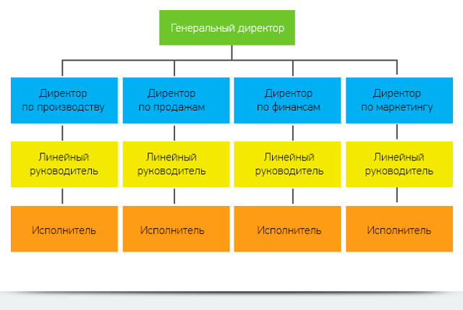

Множества с частичным порядком принято называть ***частично упорядоченными множествами****.*

Если ***R***– отношение частичного порядка на множестве ***А*,** то при ***x≠y*** и ***xRy***   
назовем ***x* *предшествующим элементом*,**а ***y* *последующим*.**

У произвольного взятого элемента ***y*** может быть много предшествующих элементов.

Однако, если ***x*** предшествует ***y****,* и не существует таких элементов ***z***, для которых ***xRz*** и ***zRy*,** называют ***x* *непосредственным предшественником* *y*** и пишем ***x**y.***

Непосредственных предшественников можно изобразить с помощью графа, известного как ***диаграмма Хассе***.

Вершины графа изображают элементы частично упорядоченного множества А, и если ***x**y***, то вершина ***x*** помещается ниже вершины ***y*** и соединяется с ней ребром.

**Исторические сведения**

|  |  |
| --- | --- |
| Helmut Hasse.jpg | **Хельмут Хáссе**  (*1898 – 1979 гг)*  – немецкий математик.  Основные труды по алгебраической теории чисел. Диаграммы Хассе является средством для работы с конечным [частично упорядоченным множеством](https://ru.wikipedia.org/wiki/%D0%A7%D0%B0%D1%81%D1%82%D0%B8%D1%87%D0%BD%D0%BE_%D1%83%D0%BF%D0%BE%D1%80%D1%8F%D0%B4%D0%BE%D1%87%D0%B5%D0%BD%D0%BD%D0%BE%D0%B5_%D0%BC%D0%BD%D0%BE%D0%B6%D0%B5%D1%81%D1%82%D0%B2%D0%BE) |

Диаграмма Хассе дает полную информацию об исходном частичном порядке, если подняться по всем цепочкам ребер.

**Пример 5.** Дано, что отношение «…делитель» определяет частичный порядок на множестве ***A = {1, 2, 3, 6, 12, 18}.***

Составить таблицу предшественников и непосредственных предшественников и постройте диаграмму Хассе.

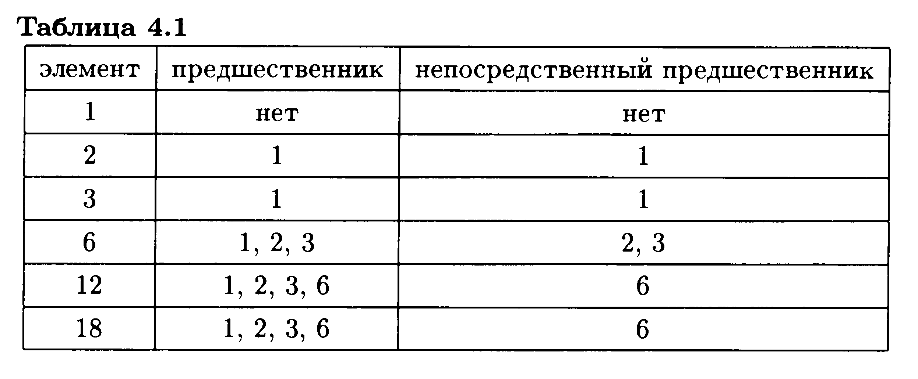

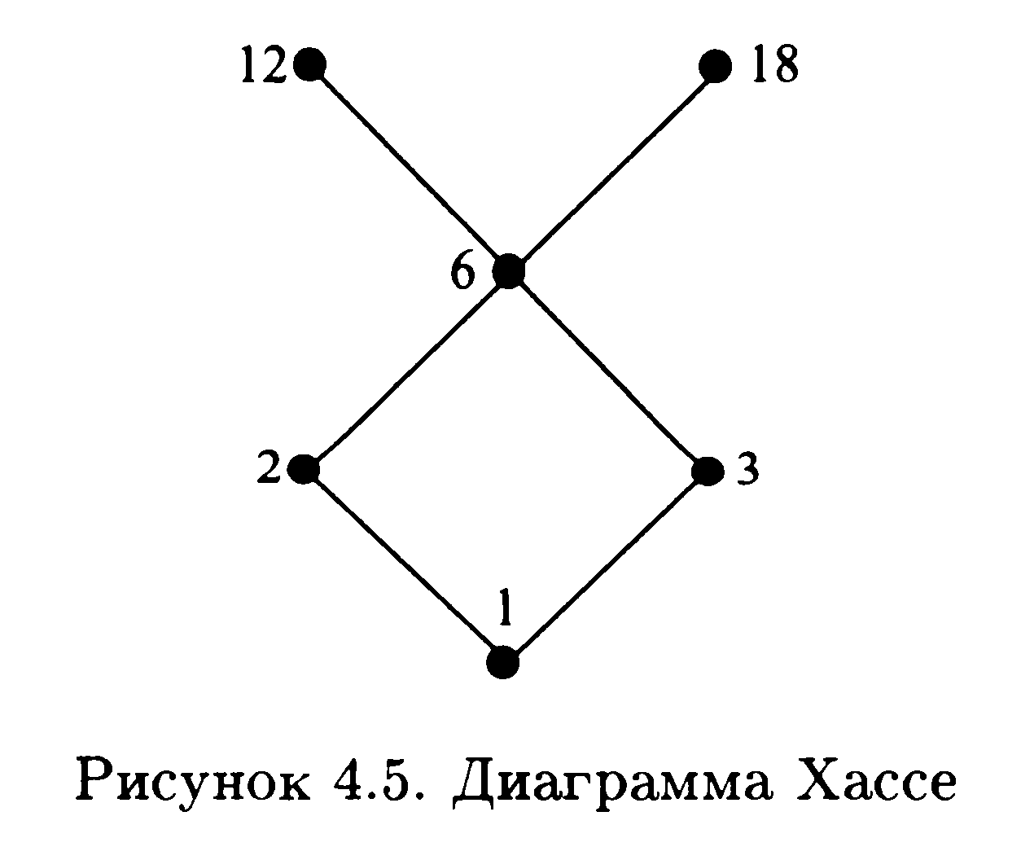

**МАТРИЦЫ БИНАРНЫХ ОТНОШЕНИЙ**

**(логические матрицы)**

Рассмотрим два конечных множества

***A = {a1, a2,…, am} и B = {b1, b2,…, bn}***   
и бинарное отношение .

Определим матрицу  размера m×n бинарного отношения ***Р*** по следующему правилу:



Полученная матрица содержит полную информацию о связях между элементами.

Любая матрица, состоящая из 0 и 1, является матрицей некоторого бинарного отношения.

**ПРИМЕР 6**

Матрица бинарного отношения ,

***A = {1, 2, 3},*** заданного на рисунке

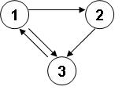

имеет вид 

**ПРИМЕР 7**

Даны множества: ***A = {1, 2, 3}, B = {а, b, с, d}***

Отношение ***R*** между множествами:

***R = {(1, b), (2, a), (2, d), (3, b)}***

Необходимо построить логическую матрицу и орграф отношения ***R.***

***Логическая матрица:***



или



1 

2 

3 

***a***

***b***

 ***c***

***d***

**Рисунок 1.** Орграф примера 7.

**Замечание**.

Любое множество можно рассматривать как декартовое произведение степени 1, тогда любое подмножество, как и любое множество, можно считать отношением степени 1.

Термины "**отношение степени 1**" и "**подмножество**" являются синонимами.

*В*се элементы отношения есть ***однотипные***кортежи. Однотипность кортежей позволяет считать их аналогами строк в простой таблице, в которой все строки состоят из одинакового числа ячеек и в соответствующих ячейках содержатся одинаковые типы данных.

Например, отношение, состоящее из трех кортежей {(1,"Иванов",1000), (2,"Петров",2000), (3,"Сидоров",3000)} можно считать таблицей, содержащей данные о сотрудниках.

Такая таблица имеет три строки и три колонки, в каждой колонке данные одного типа.

Рассмотрим множество ***{(1), (1, 2), (1, 2, 3)},*** состоящее из ***разнотипных***числовых кортежей.

Это множество не является отношением ни в ***R***, ни в ***R2***, ни в ***R3***. Из кортежей, входящих в это множество нельзя составить простую таблицу. Можно считать это множество отношением степени 1 на множестве всех возможных числовых кортежей степеней .